2025-2026 BAHAR DÖNEMİ SONU 2. SINIF BULAŞICI HASTALIKLAR DERSİ DERS MEMNUNİYET ANKETİ SONUÇLARI

Fakültemizde yürütülen eğitim-öğretim faaliyetlerinin sürekli iyileştirilmesi ve kalite güvencesinin sağlanması amacıyla, Bulaşıcı Hastalıklar dersi için dönem sonunda ders değerlendirme anketi uygulanmıştır. Sonuçlar incelendiğinde, öğrencilerin büyük çoğunluğunun dersin amaç ve kazanımları, içerik yapısı ve öğretim sürecine yönelik olumlu görüş bildirdiği görülmektedir. Baskın olan "Katılıyorum" ve "Kesinlikle Katılıyorum" yanıtları dersin planlı ve etkili yürütüldüğünü, genel öğrenci beklentilerini karşıladığını ve program öğrenme çıktılarıyla uyumlu olduğunu ortaya koymaktadır. Sınırlı düzeydeki kararsız ve olumsuz yanıtlar ise kalite güvencesi kapsamında geliştirici geri bildirimler olarak ele alınmıştır.
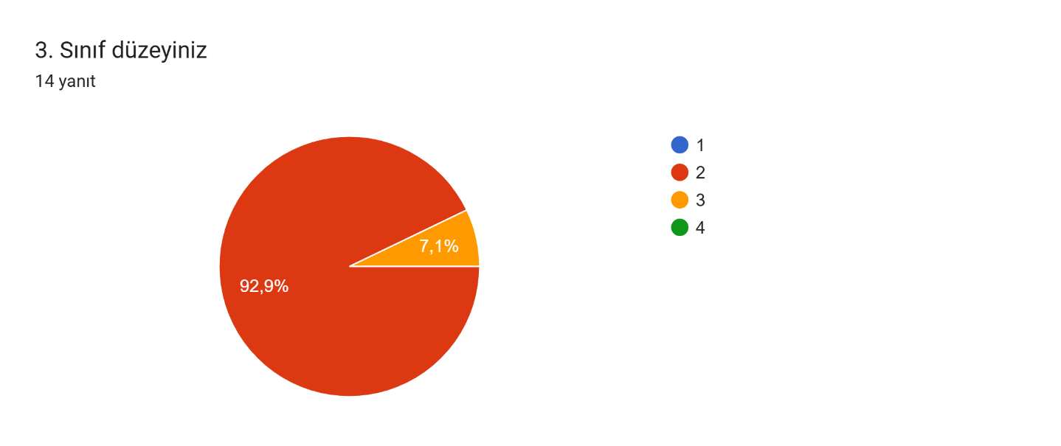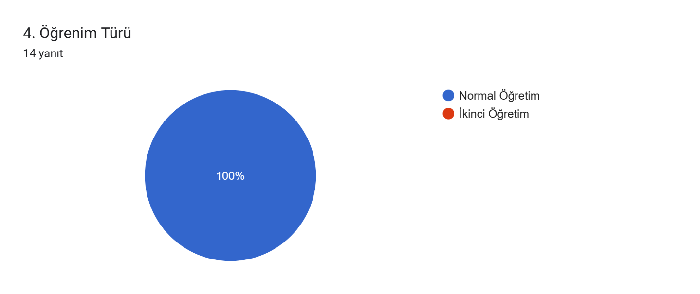

DERSİN İÇERİĞİ VE YAPISI
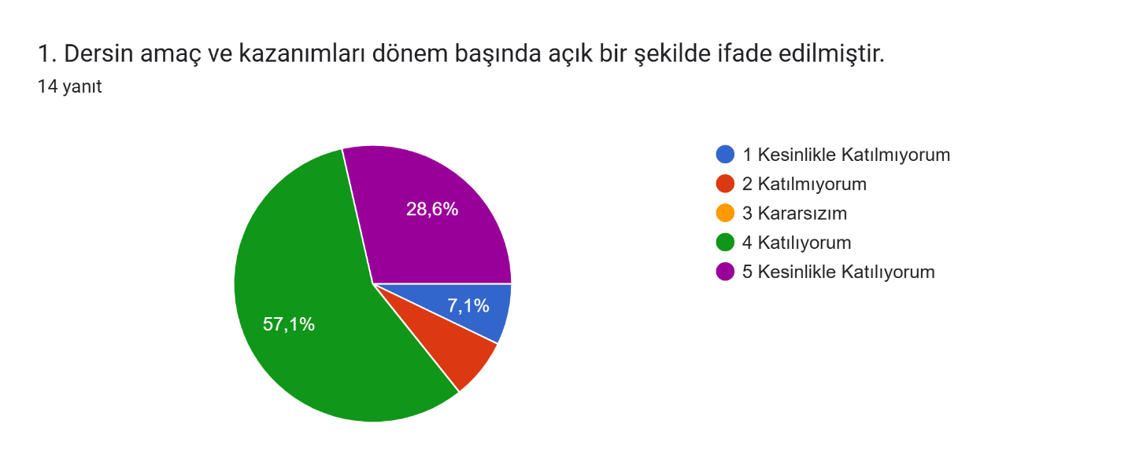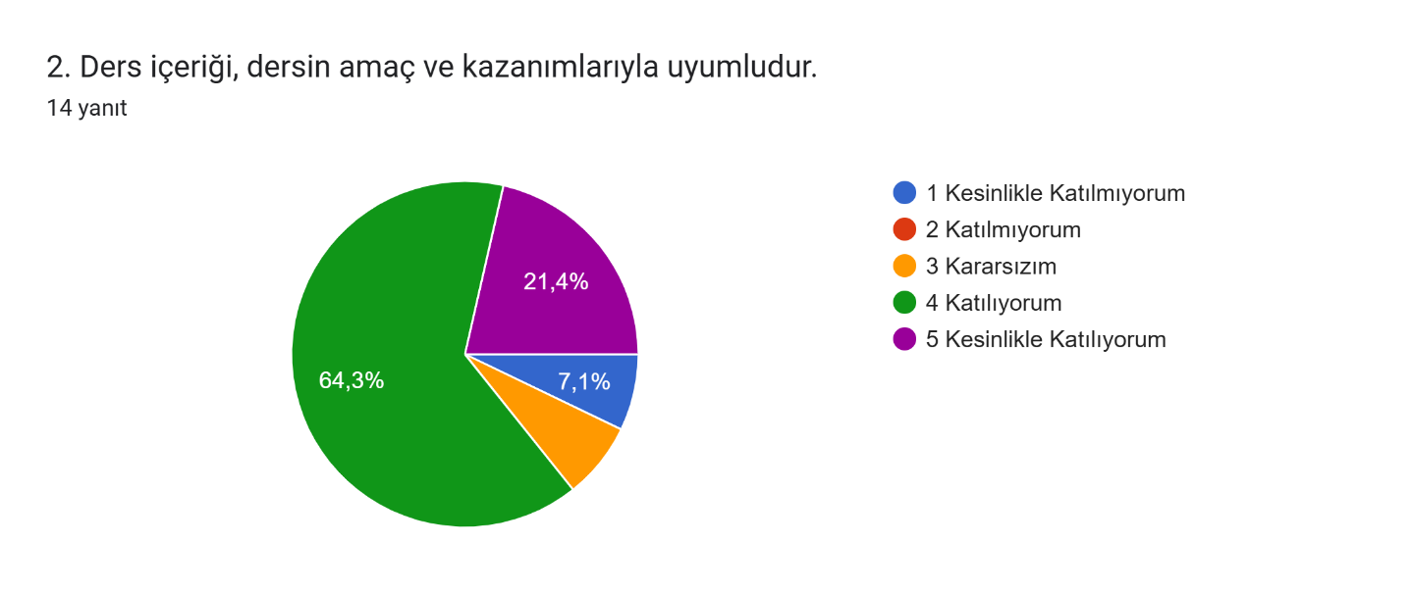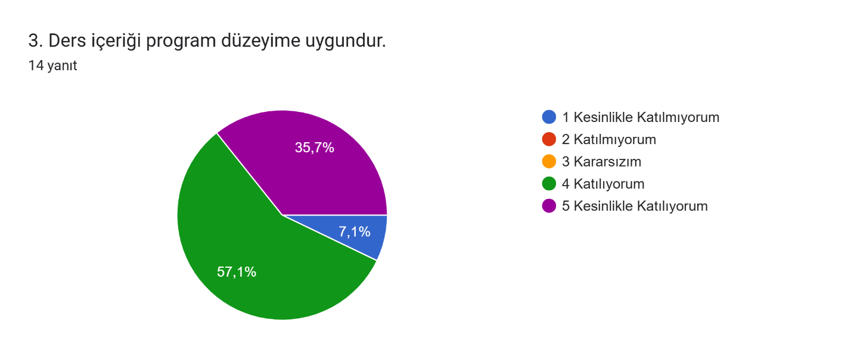
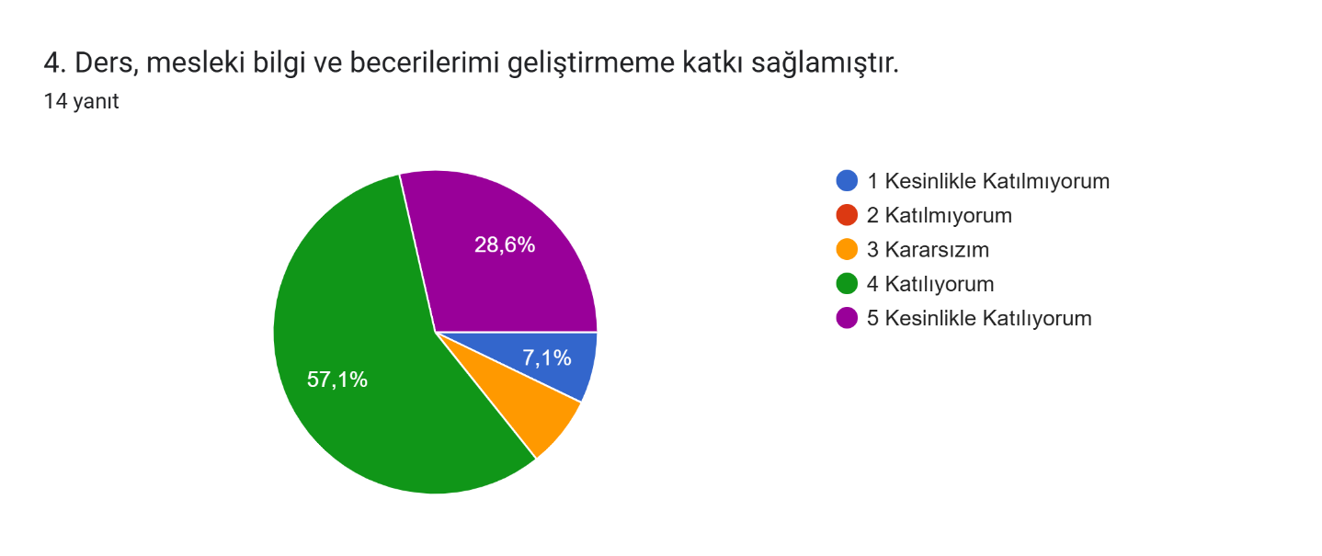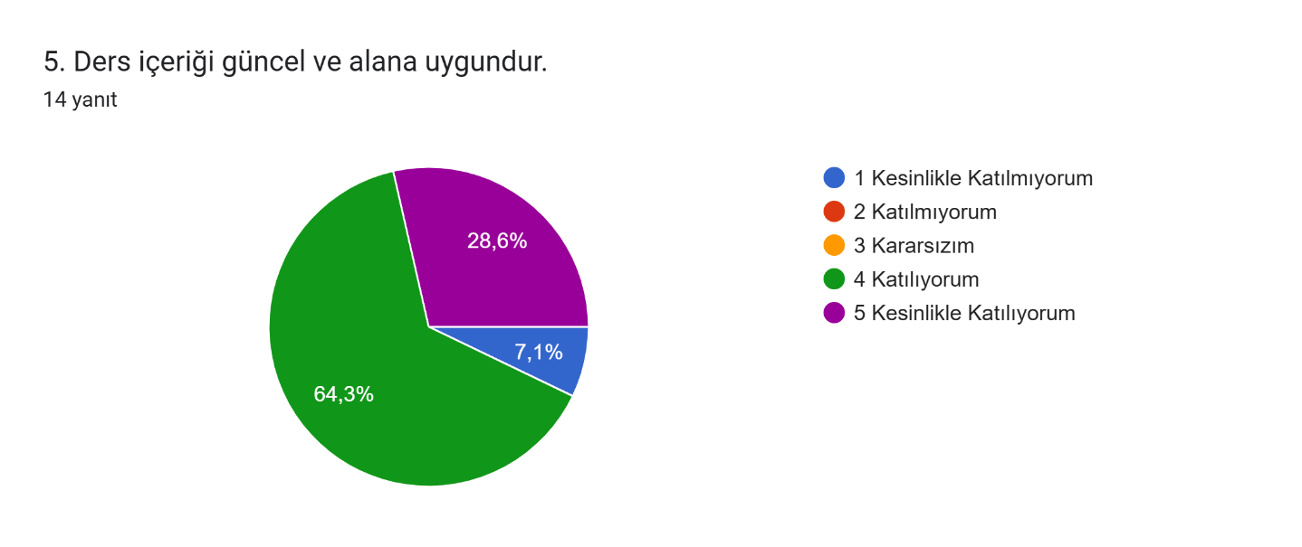

ÖĞRETİM ELEMANI İLE İLGİLİ DEĞERLENDİRME
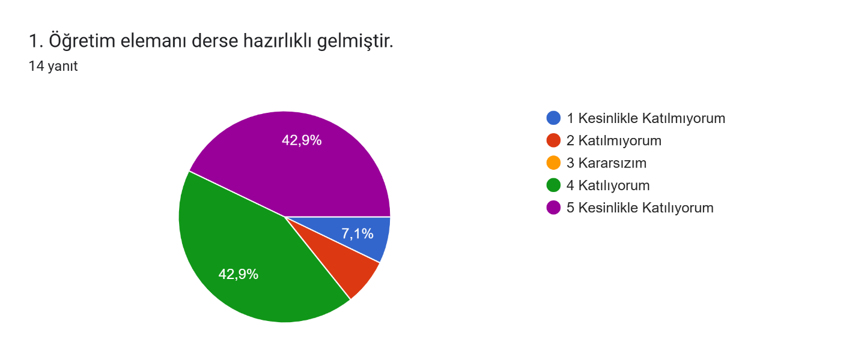
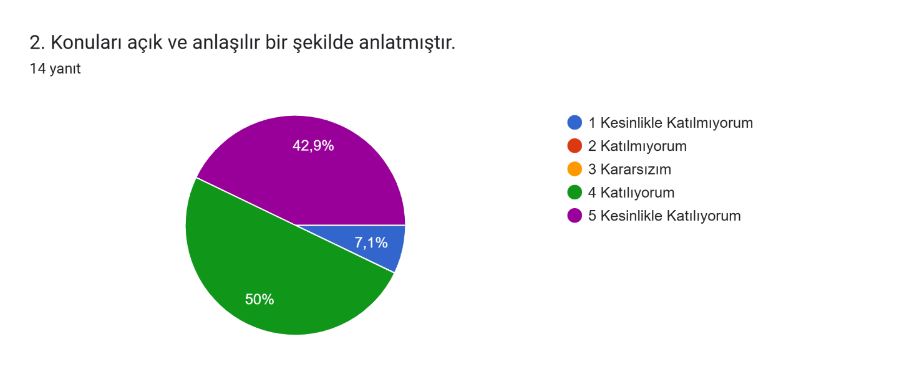
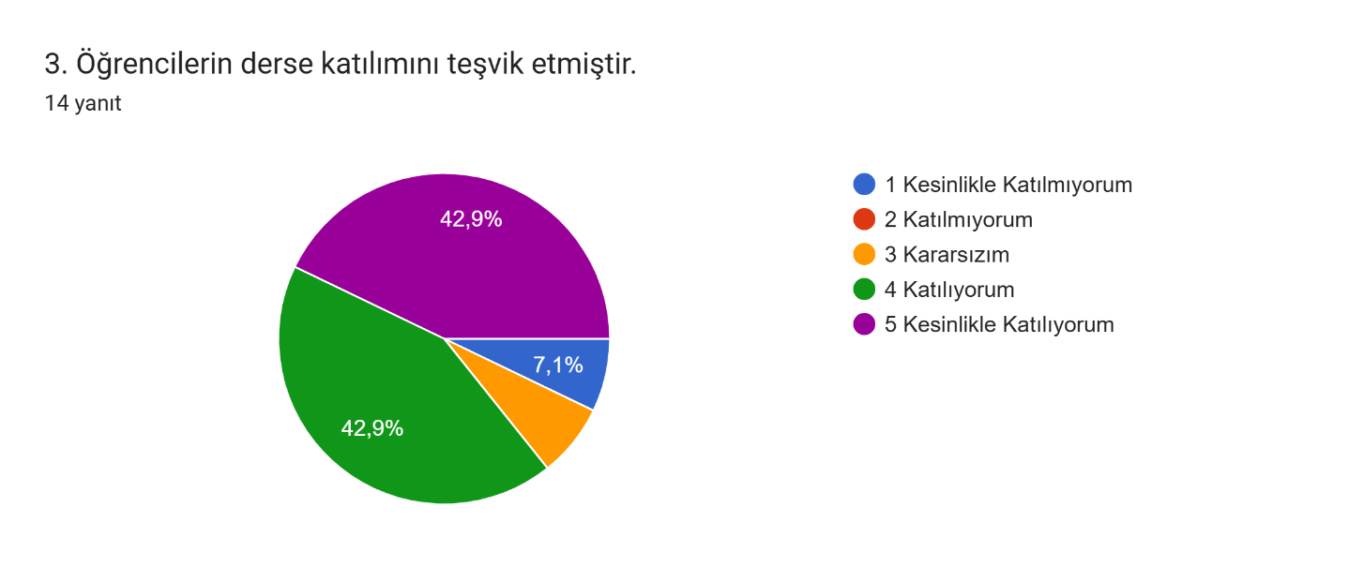
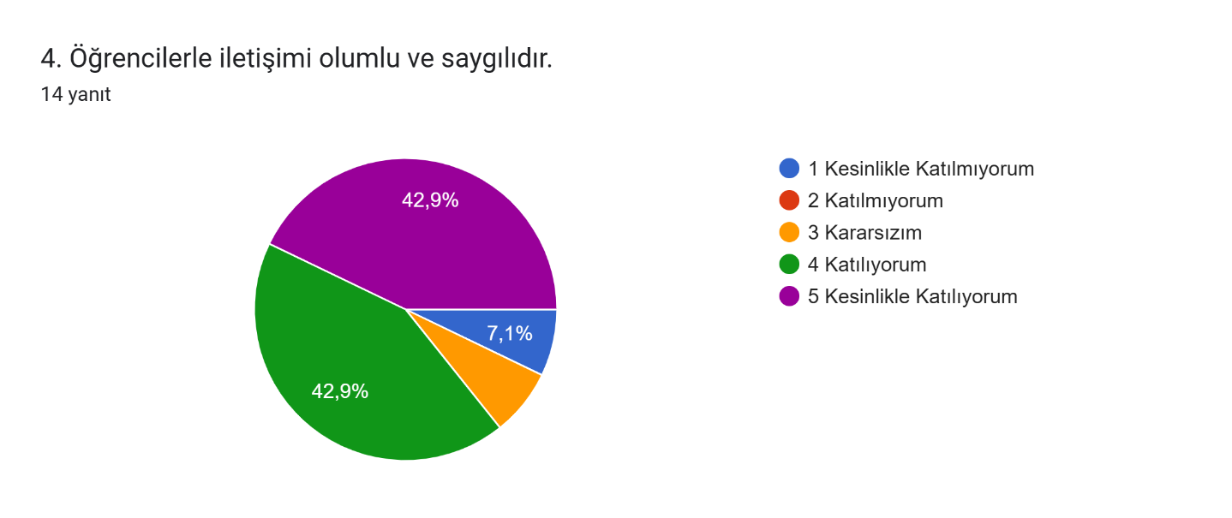
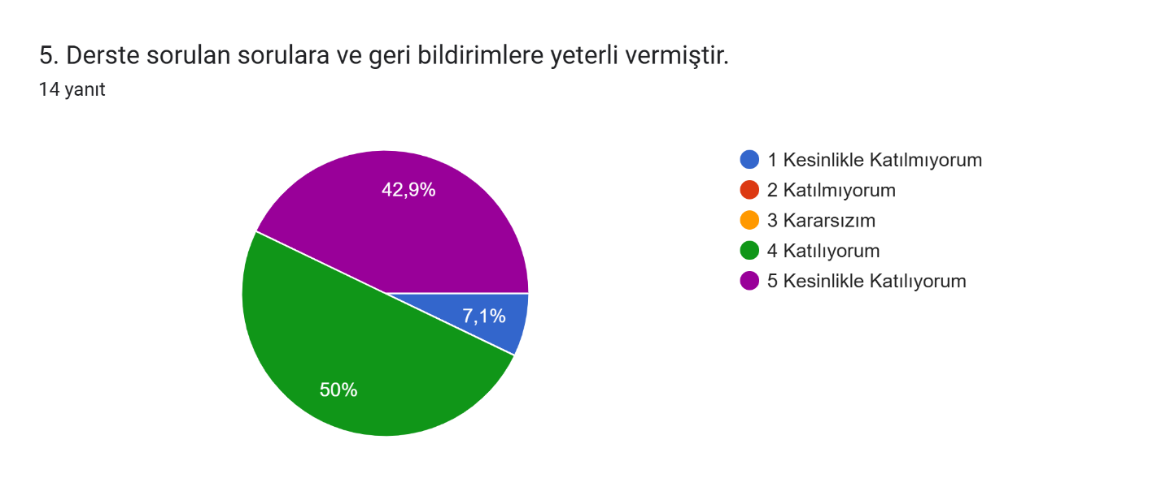

ÖĞRETİM YÖNTEMLERİ VE MATERYALLER
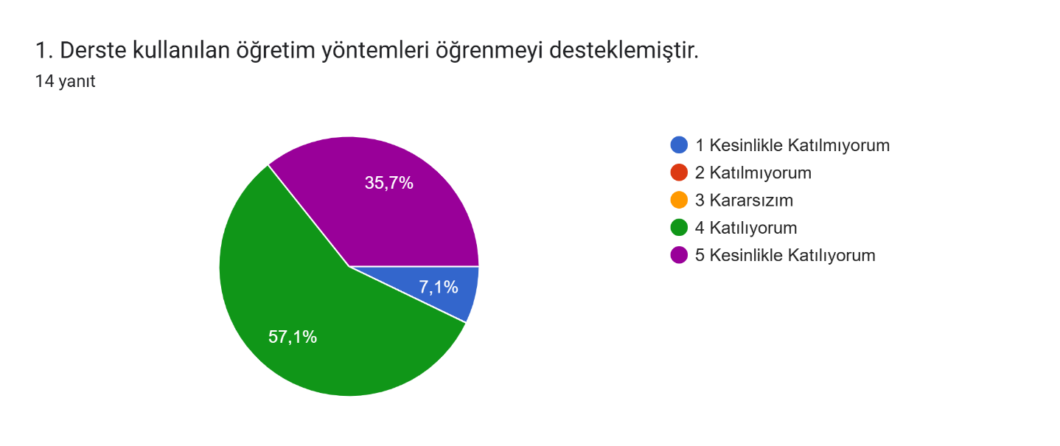
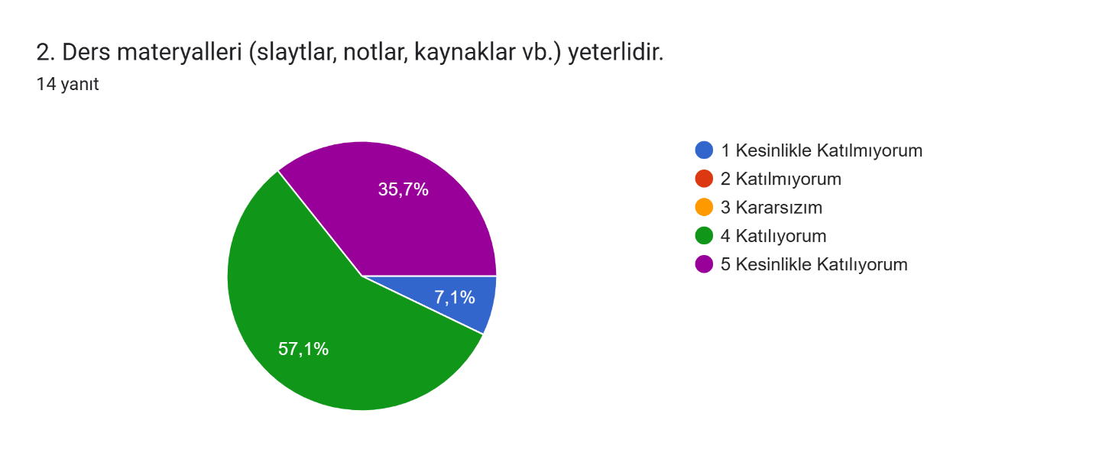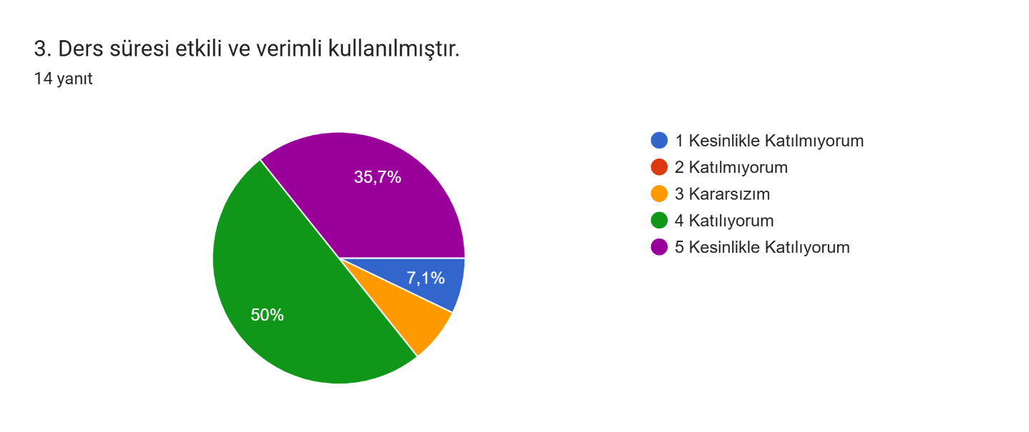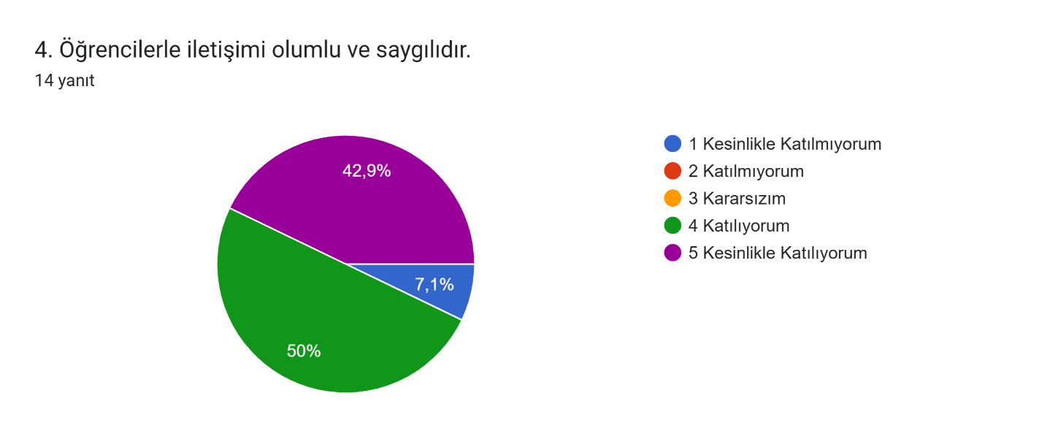
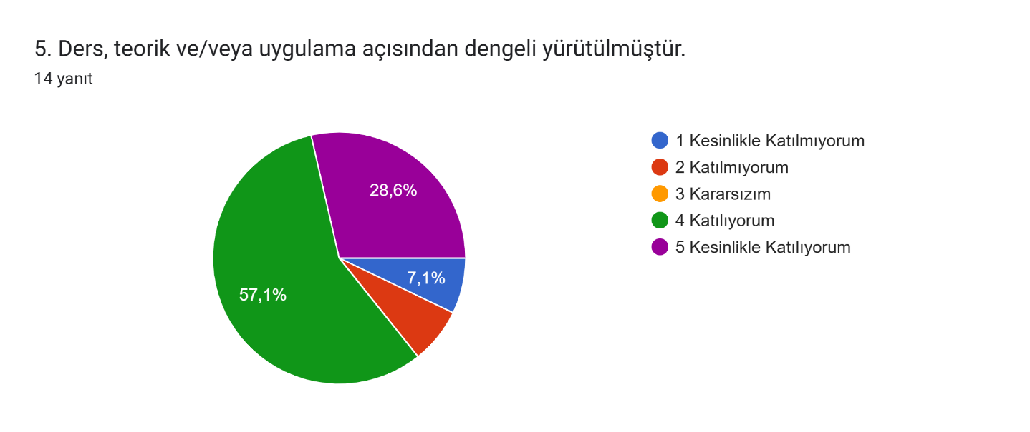

ÖLÇME VE DEĞERLENDİRME
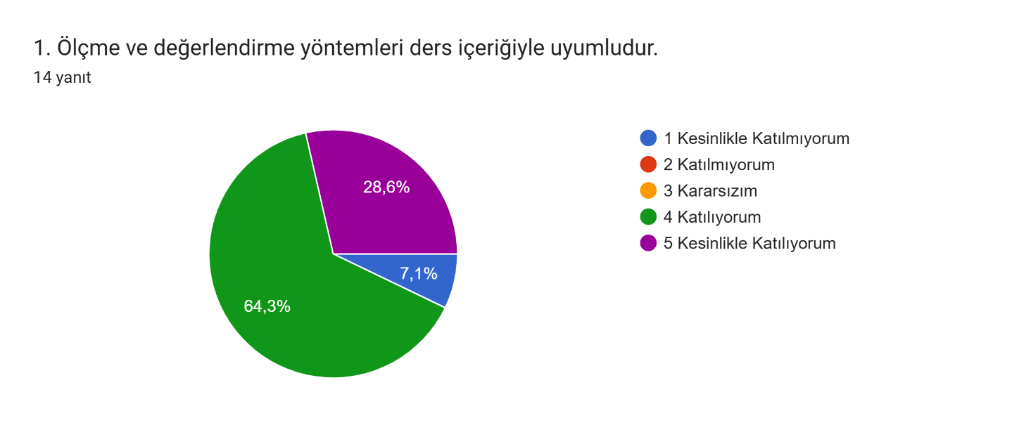
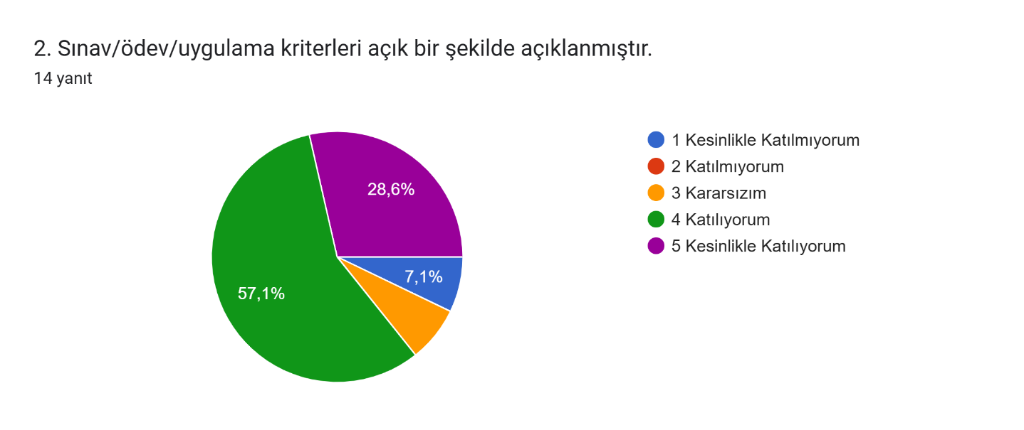
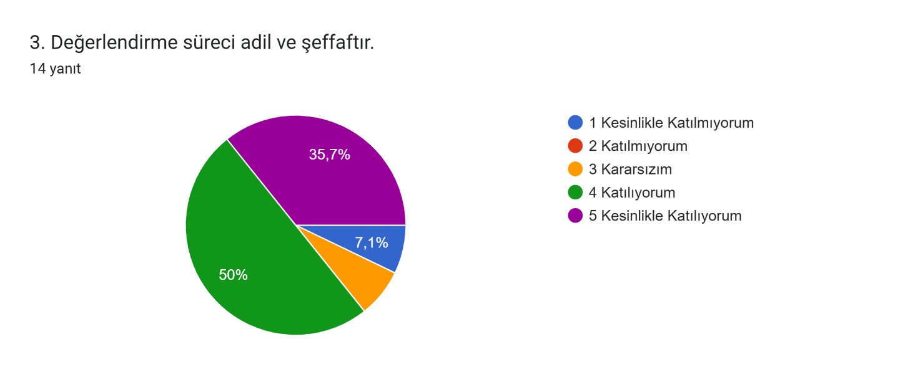

Derse ilişkin eklemek istediğiniz başka bir görüş veya öneri var mı?
Görüş Belirtmeyen Çoğunluk: Ankete katılan öğrencilerin büyük bir kısmı ek görüş belirtmeyerek "Yok", "Yok." veya "." şeklinde yanıt vermişlerdir. Bu durum mevcut işleyişin genel öğrenci beklentilerini karşıladığının bir göstergesidir.
Uygulama Odaklı Talepler: Görüş bildiren sınırlı sayıdaki öğrencinin ifadelerinde ders içeriği ve öğretim elemanının yaklaşımı olumlu değerlendirilmekle birlikte, derslerdeki uygulama örneklerinin artırılması yönünde somut öneriler sunulmuştur.
Geliştirmeye Açık Alanlar
Teorik İçeriğin Uygulama ve Vakalarla Desteklenmesi: Öğrencilerin açık uçlu geri bildirimleri doğrultusunda, bulaşıcı hastalıklar dersinin teorik içeriğinin güncel uygulama örnekleri ve vaka temelli (case-based) anlatımlarla zenginleştirilmesi gerekmektedir.
Ders Materyallerinin Çeşitlendirilmesi: Öğrenme süreçlerinin etkililiğini artırmak ve farklı öğrenme stillerine hitap edebilmek adına mevcut ders materyallerinin (slayt, kaynak ve notların) çeşitlendirilmesi bir iyileştirme fırsatı olarak belirlenmiştir.
Ölçme-Değerlendirme Geri Bildirimlerinin Güçlendirilmesi: Sınırlı düzeydeki kararsız ve olumsuz yanıtlar dikkate alınarak, sınav ve ödev süreçleri sonrasında öğrencilere sunulan ölçme-değerlendirme geri bildirimlerinin daha açıklayıcı ve yol gösterici hale getirilmesi planlanmaktadır.

